После отмены Собственной сделки запись о ней исчезает из таблицы сделок.
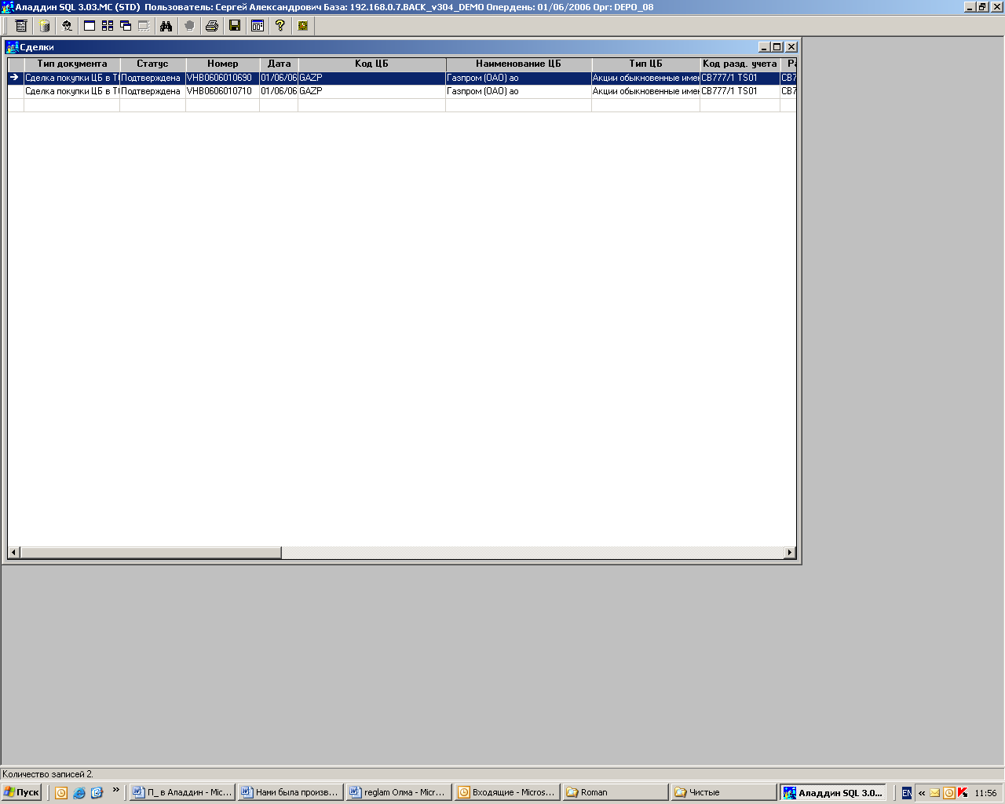

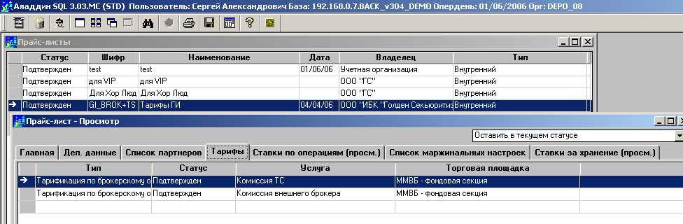
Прайс листы

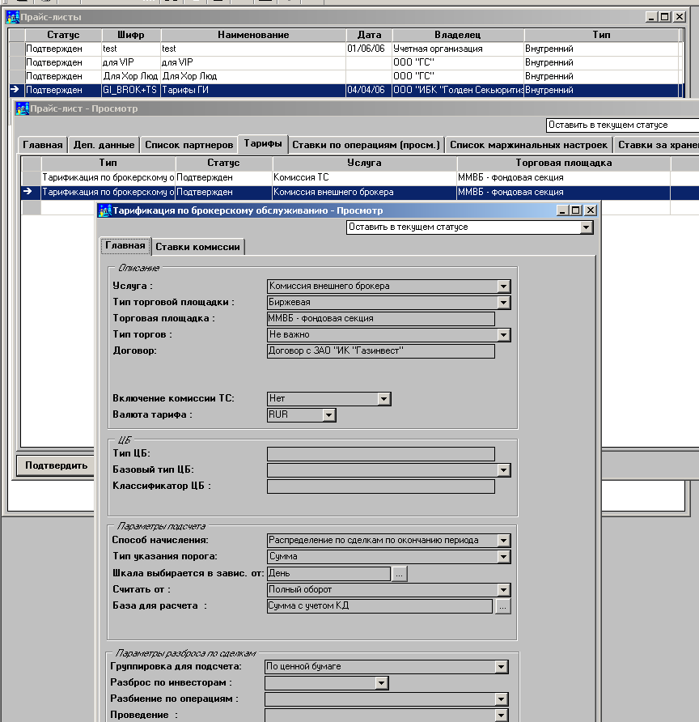

По собственным сделкам комиссия не начисляется (ни ТС, ни Брокерская). Данные проблемы проявляются и на SQL Server 2005 и на SQL Server 2000.

Программная часть:

Нами была произведена смена платформы SQL Server 2005 на SQL Server 2000, после чего туда был залит бэкап базы, которую мы привезли от Вас из Москвы. При запуске программы вновь появились те же ошибки, которые мы исправляли с Вашей помощью в течении предыдущего месяца. А именно:
Ошибка:Захожу: Базовые справочники -> Лица -> Юридические лица
Выбираю лицо и нажимаю изменить
Выбираю Планы счетов и выбираю Добавить.
Появляется ошибка:
Объект: dw
Событие: oe_preaction
Строка: 13
Описание: Invalid DataWindow row/column specified
Нажимаем OK и Аладдин закрывается полностью
Действие:
Эта закладка не используется в Вашей конфигурации. Единственные планы счетов, которые у Вас есть привязываются автоматически.
Вам нужно убрать привязку этой закладки к юридическому лицу.
Для этого сделайте следующее:
- Откройте документ «Юридические лица»
- Зайдите на закладку «Связи документов» и удалите связь с документом «Планы счетов предприятия»

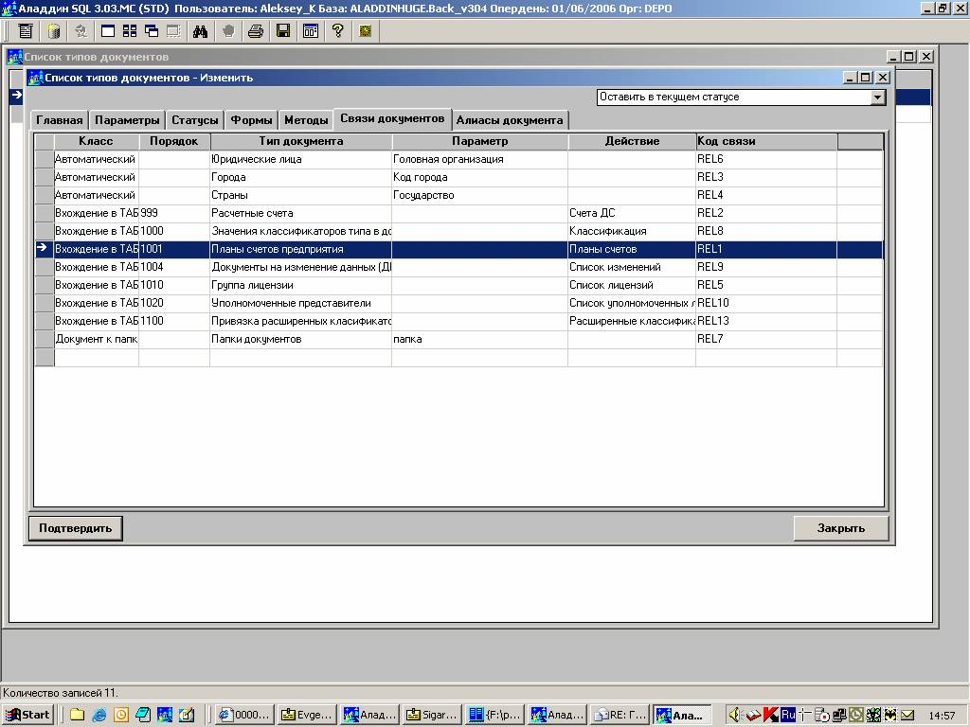
Ошибка: Открываю: Справочники Бэк-офиса -> Прайс листы
Далее выбираю запись и нажимаю просмотр
Появляется окошечко Внимание, Не выбраны поля для списка
А затем отображается форма просмотра
Действия: Заменили ini файл на присланный вами:
[Application]
Library=back\d_for_blocks.pbl,back\d_test_lib.pbl,back\ald_lic.pbl,std\d_reconc.pbl,std\d_div.pbl,std\import.pbl,std\d_dcc.pbl,std\zalog_upd.pbl,std\d_common.pbl,std\partner.pbl,std\d_acc.pbl,std\d_rates.pbl,std\d_depoop.pbl,std\d_stock.pbl,std\d_oper.pbl,std\d_srez.pbl,std\d_rep.pbl,std\d_letter.pbl,std\d_fcsm.pbl,std\d_fcsm_33.pbl,std\d_partad.pbl,std\finconst.pbl,std\taxes.pbl,std\d_deploy.pbl,back\d_back_price.pbl,back\d_back_zachet.pbl,back\d_back_fcsm.pbl,back\d_back_paydocs.pbl,back\d_back_main.pbl,back\d_back_oper.pbl,back\d_back_rep.pbl,back\d_back_portf.pbl,back\d_back_bill.pbl,back\d_back_import.pbl,back\d_analit_lists.pbl,back\pif_fund.pbl,back\pif_oper.pbl,back\pif_pays.pbl,back\pif_other.pbl,back\pif_rep.pbl,back\pif_paymt.pbl,back\d_naufor33_rep.pbl,std\dw_44.pbl,swift\d_swift.pbl,option\mail.pbl,guta\work.pbl,std\d_bill.pbl,back\test.pbl,back\d_back_test.pbl,back\client_rep.pbl,back\d_tax_reports.pbl,back\d_npf_reports.pbl,back\d_netinvestor_export_import.pbl,back\d_quik_export_import.pbl,back\d_back_class.pbl,back\d_univer_client_rep.pbl,back\tax_calc.pbl,back\d_back_monitor.pbl,XML\d_xml_frsd_web.pbl,back\npf_fund.pbl,back\d_prosperity_reps.pbl,back\d_depo_auto.pbl,back\web_import.pbl,back\d_basis_invest_reps.pbl,back\d_logo.pbd,back\pif_rep_41ps.pbl,back\imb_import.pbl,NetInvestor\netinvestor.pbl,back\d_client_rep_for_prom_trad.pbl,back\d_back_auto_oper_deals.pbl,back\ABS_IMP\abs_import.pbl,back\d_futures.pbl,back\d_gamma_import.pbl,back\client_buh_reps.pbl,back\d_tmp.pbl,back\d_cbrf.pbl,std\d_oper.pbl,back\d_pif_rezerve_success_fee.pbl,back\d_back_oper_block.pbl,back\d_back_marg.pbl
ListMode=OLD
DWEditor=C:\PWRS\PB6\dw60.exe

[Database]
DBMS=MSS
Database=GoldenSecurities
UserId=
DatabasePassword=
LogPassword=
ServerName=192.168.0.7
LogId=
Lock=
DbParm=CommitOnDisconnect='No',Secure=0
Prompt=0

[Export]
word_path=back\dog
save_path=back\dog\save
word_debug=0
word_visible=1
word_quit=0
crystal=back\crystal

[Debug]
debug_info_in_message=0
Ошибка: При подтверждении сделки Продажи/Покупки ЦБ в ТС вываливается окошко с ошибкой в значении константы BACK_ACC_SECUR_FUND
Действия: В документе BACK_SECURS_LONG_OUT_NON поправили условие в проводки использующую эту константу
Закачали новые шаблоны и документы которые вы нам прислали, завели новый статус Отменена.
Проблема: Не начисляется комиссия внешнего брокера по собственным средствам и средствам клиента. Решения пока не нашли. Удалённый доступ предоставить проблематично можем выслать бэкап нашей базы в которой мы сейчас работаем. Она на SQL 2000 поэтому должна у вас восстановиться.

